|  |  |
| --- | --- |
|  |  |
|  |  |
|  |  |
|  | DOCUMENTAZIONE DIMENSIONAMENTO MECCANICA |
|  |  |

## INDICE:

Dimensionamento cinghia………………………………………………………………………………………………… 3

Dimensionamento albero rettificato ……………………………………………………………………………. 4

Dimensionamento pallet…………………………………………………………………………………………………… 5

## DIMENSIONAMENTO CINGHIA SINCRONA

#### Cinghia GT2 neoprene H6 e puleggia GT2 36 denti H6

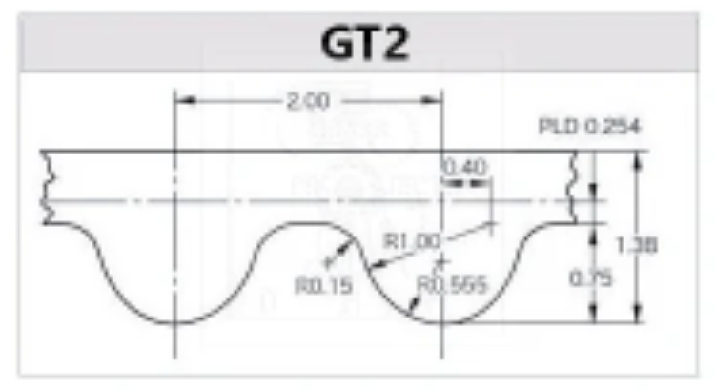Dati:

z= 36

h= 1,3 mm

hZ= 0,7 mm

KZ= 1

Kw= 0,18

de1=de2 = 22,5 mm

P1= 0,12 kW

P= 5,78 W = 0,00578 kW

Fs= 1,3

Ft= 1,2

I= 568 mm

Sc= 6 mm

Calcoli:

L= $2I+\frac{π×(de1+de2)}{2}+\frac{(de1+de2)²}{4I}=2I+\frac{π×(de1+de2)}{2}+0=2×568+\frac{π×(22,5+22,5)}{2}=1207mm=1,2m$

Pc ≤ Pa

scelgo Fs= 1,3 e Ft= 1,2 dal manuale di meccanica I-156 tab. I.100 e tab. I.101

scelgo Kw= 0,18 e Kz=1 dal manuale di meccanica I-160 tab. I.109 e tab. I.110

Pc=PxFsxFt= 5,78x1,3x1,2=9,01 W= 0,009 kW

Pa= Kz x Kw x P1 = 1x0,18x0,12=0,0216kW= 21,6W

Cinghia GT2 in neoprene H6 e puleggia GT2 a 36 denti H6: La scelta della cinghia GT2 in neoprene H6 e della puleggia GT2 a 36 denti H6 è stata effettuata in base alle necessità di precisione e resistenza per il dimensionamento della trasmissione. La cinghia in neoprene offre una bassa deformazione e alta resistenza all'usura, garantendo un funzionamento affidabile anche a lungo termine. La puleggia con profilo a 36 denti H6 permette una corretta compatibilità con la cinghia, assicurando un trasferimento di potenza efficiente e stabile, riducendo il rischio di slittamento e migliorando l'affidabilità del sistema.

## DIMEMSIOMANENTO ALBERO RETTIFICATO

#### Albero Rettificato

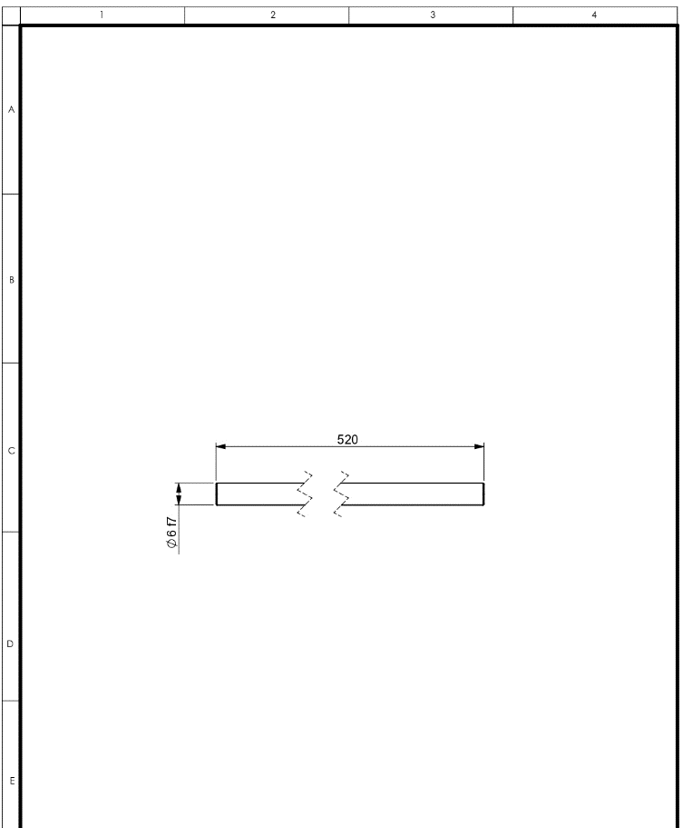Dati

F=30N=3 Kg

Rcy=Ray=F÷2=15N

MFa= 0 Nmm

MFe=Ray×200= 3000 Nmm

MFc=Ray×400-F×200= 0 Nmm

Materiale albero rettificato C45

Rm= 620 N/mm²

E = 220000 N/mm²

Calcoli

Dimensionamento Freccia

I= $\frac{π×d^{4}}{64}$

${Fc}_{max}$ =0,01mm ≥ Fc= $\frac{F}{E×\frac{π×d^{4}}{64}}×\frac{{AB}^{3}-{BC}^{3}}{3×{AC}^{3}}$

AC= 320 mm

d= $\sqrt[4]{\frac{1}{Fc}}×\frac{{AB}^{3}×{BC}^{3}}{3×{AC}^{3}}×\frac{F×64}{E×π}$ = 17,44 mm

Dimensionamento Flessione semplice

$G_{ams}$ = $\frac{2}{3}×\frac{Rm}{gr}$ = $\frac{2}{3}×\frac{620}{3}$ = 137,78 N/mm²

d= $\sqrt[3]{\frac{32×Mf}{π×G_{ams}}}$ = $\sqrt[3]{\frac{32×3000}{π×137,78}}$ = 6 mm

V= $π×r^{2}×L$ = $π×3^{2}×400$ = 11309,73 mm³= 1,1303 dm³

$$δ=7,85 Kg/dm³$$

m= $δ×V=7,85×1,1303=8,87Kg$

P= $m×$ g=8,87×9,81= 87N

q= $\frac{P}{L}=\frac{87}{0,4}$ =217,5 N/m

## DIMENSIONAMENTO PALLLET

#### Pallet

|  |  |  |  |  |  |  |  |  |  |  |  |  |  |  |  |  |  |
| --- | --- | --- | --- | --- | --- | --- | --- | --- | --- | --- | --- | --- | --- | --- | --- | --- | --- |
| Descrizione  Dimensionamento pallet in scala 1:20 rispetto alle dimensioni reali per le esigenze del magazzino (cioè di resistere ad un determinato carico senza subire deformazioni a livello strutturale).    Informazioni sul modello   |  |  |  |  |  | | --- | --- | --- | --- | --- | | |  | | --- | |  |   **Nome del modello: Pallet**  **Configurazione corrente: Default** | | | | | **Corpi solidi** | | | | | **Nome documento e Riferimento** | **Trattato come** | **Proprietà volumetriche** | **Percorso/Data documento modificati** | | **Smusso1** | **Corpo solido** | **Massa:0,00733997 kg**  **Volume:5,64613e-06 m^3**  **Densità:1.300 kg/m^3**  **Spessore:0,0719317 N** | **C:\Users\busui\Desktop\VertiStock\Pallet\Pallet.SLDPRT**  **Feb 12 09:27:01 2024** | |

|  |  |  |  |  |  |  |  |  |  |  |  |  |  |  |  |  |  |  |  |  |  |  |  |  |  |  |  |  |  |  |  |  |  |  |
| --- | --- | --- | --- | --- | --- | --- | --- | --- | --- | --- | --- | --- | --- | --- | --- | --- | --- | --- | --- | --- | --- | --- | --- | --- | --- | --- | --- | --- | --- | --- | --- | --- | --- | --- |
| **Proprietà studio**   |  |  | | --- | --- | | Nome studio | Analisi statica Pallet | | Tipo di analisi | Analisi statica | | Tipo di mesh | Mesh di elementi solidi | | Effetto termico: | Attivo | | Opzione termica | Includi carichi di temperatura | | Temperatura di deformazione zero | 298 Kelvin | | Includi effetti della pressione fluida da SOLIDWORKS Flow Simulation | Disattivo | | Tipo di solver | Automatica | | Effetto in piano: | Disattivo | | Molla morbida: | Disattivo | | Sostituzione inerziale: | Disattivo | | Opzioni di unione non congruenti | Automatica | | Grande spostamento | Disattivo | | Computa forze del corpo libero | Attivo | | Attrito | Disattivo | | Usa metodo adattivo: | Disattivo | | Cartella Risultato | Documento SOLIDWORKS (C:\Users\busui\Desktop\VertiStock) | |

|  |  |  |  |  |  |  |  |  |  |  |
| --- | --- | --- | --- | --- | --- | --- | --- | --- | --- | --- |
| Unità   |  |  | | --- | --- | | Sistema di unità: | SI (MKS) | | Lunghezza/Spostamento | mm | | Temperatura | Kelvin | | Velocità angolare | Rad/sec | | Pressione/Sollecitazione | N/m^2 | |

|  |  |  |  |  |  |  |  |  |  |  |  |  |  |  |  |  |  |  |  |  |  |  |  |  |  |  |  |  |  |  |  |  |  |  |
| --- | --- | --- | --- | --- | --- | --- | --- | --- | --- | --- | --- | --- | --- | --- | --- | --- | --- | --- | --- | --- | --- | --- | --- | --- | --- | --- | --- | --- | --- | --- | --- | --- | --- | --- |
| Proprietà studio  |  |  | | --- | --- | | Nome studio | Analisi statica Pallet | | Tipo di analisi | Analisi statica | | Tipo di mesh | Mesh di elementi solidi | | Effetto termico: | Attivo | | Opzione termica | Includi carichi di temperatura | | Temperatura di deformazione zero | 298 Kelvin | | Includi effetti della pressione fluida da SOLIDWORKS Flow Simulation | Disattivo | | Tipo di solver | Automatica | | Effetto in piano: | Disattivo | | Molla morbida: | Disattivo | | Sostituzione inerziale: | Disattivo | | Opzioni di unione non congruenti | Automatica | | Grande spostamento | Disattivo | | Computa forze del corpo libero | Attivo | | Attrito | Disattivo | | Usa metodo adattivo: | Disattivo | | Cartella Risultato | Documento SOLIDWORKS (C:\Users\busui\Desktop\VertiStock) | |

|  |  |  |  |  |  |  |  |  |  |  |
| --- | --- | --- | --- | --- | --- | --- | --- | --- | --- | --- |
| Unità  |  |  | | --- | --- | | Sistema di unità: | SI (MKS) | | Lunghezza/Spostamento | mm | | Temperatura | Kelvin | | Velocità angolare | Rad/sec | | Pressione/Sollecitazione | N/m^2 | |

|  |  |  |  |  |  |  |  |  |  |  |  |  |  |  |  |  |  |  |  |  |  |  |  |  |  |  |  |
| --- | --- | --- | --- | --- | --- | --- | --- | --- | --- | --- | --- | --- | --- | --- | --- | --- | --- | --- | --- | --- | --- | --- | --- | --- | --- | --- | --- |
| Proprietà materiale  |  |  |  | | --- | --- | --- | | **Riferimento modello** | **Proprietà** | **Componenti** | |  | |  |  | | --- | --- | | **Nome:** | **PLA** | | **Tipo di modello:** | **Isotropico elastico lineare** | | **Fallimento di default:** | **Sollecitazione massima von Mises** | | **Snervamento:** | **4,95e+07 N/m^2** | | **Resistenza alla trazione:** | **3,7e+07 N/m^2** | | **Resistenza a compressione:** | **5e+07 N/m^2** | | **Modulo elastico:** | **2,3465e+09 N/m^2** | | **Coefficiente di Poisson:** | **0,331** | | **Densità di massa:** | **1.300 kg/m^3** | | **CorpoSolido 1(Smusso1)(Pallet)** | | **Dati curva:N/A** | | | |

|  |  |  |  |  |  |  |  |  |  |  |  |  |  |  |  |  |  |  |  |  |  |  |  |  |  |  |  |  |  |  |  |  |  |  |  |  |  |  |  |  |  |  |  |  |  |  |  |  |  |  |  |  |  |  |  |  |  |  |  |  |  |
| --- | --- | --- | --- | --- | --- | --- | --- | --- | --- | --- | --- | --- | --- | --- | --- | --- | --- | --- | --- | --- | --- | --- | --- | --- | --- | --- | --- | --- | --- | --- | --- | --- | --- | --- | --- | --- | --- | --- | --- | --- | --- | --- | --- | --- | --- | --- | --- | --- | --- | --- | --- | --- | --- | --- | --- | --- | --- | --- | --- | --- | --- |
| **Carichi e fissaggi**  |  |  |  | | --- | --- | --- | | **Nome fissaggio** | **Immagine fissaggio** | **Dettagli fissaggio** | | **Fisso-1** |  | |  |  | | --- | --- | | Entità: | **3 facce** | | Tipo: | **Geometria fissa** | | | **Forze risultanti**   |  |  |  |  |  | | --- | --- | --- | --- | --- | | **Componenti** | **X** | **Y** | **Z** | **Risultante** | | **Forza di reazione(N)** | **-0,00352528** | **29,5025** | **0,00310119** | **29,5025** | | **Momento di reazione(N.m)** | **0** | **0** | **0** | **0** | | | |  | **Nome del carico** | **Immagine carico** | **Dettagli carico** | | --- | --- | --- | | **Gravità-1** |  | |  |  | | --- | --- | | Riferimento: | **Piano superiore** | | Valori: | **0 0 -9,81** | | Unità: | **m/s^2** | | | **Massa distribuita-1** |  | |  |  | | --- | --- | | Entità: | **5 facce** | | Tipo: | **Spostamento (trasferimento diretto)** | | Sistema di coordinate: | **Coordinate cartesiane globali** | | Traslazione Valori: | **---; ---; --- mm** | | Rotazione Valori: | **---; ---; --- deg** | | Coordinate di riferimento: | **0 0 0 mm** | | Massa remota: | **3 kg** | | Momento di inerzia: | **0;0;0;0;0;0 kg.m^2** | | Componenti trasferiti: | **NA** | | |

|  |  |  |  |  |  |  |  |  |  |  |  |  |  |  |  |  |  |  |  |  |  |  |  |  |  |  |  |  |  |  |  |  |
| --- | --- | --- | --- | --- | --- | --- | --- | --- | --- | --- | --- | --- | --- | --- | --- | --- | --- | --- | --- | --- | --- | --- | --- | --- | --- | --- | --- | --- | --- | --- | --- | --- |
| Informazioni relative al mesh  |  |  | | --- | --- | | Tipo di mesh | Mesh di elementi solidi | | Mesher usato: | Mesh standard | | Transizione automatica: | Disattivo | | Includi loop automatico della mesh: | Disattivo | | Punti jacobiani per mesh di alta qualità | 16 Punti | | Dimensione elemento | 3,56253 mm | | Tolleranza | 0,178126 mm | | Qualità della mesh | Ottima |  **Informazioni relative al mesh - Dettagli**  |  |  | | --- | --- | | Nodi totali | 4899 | | Elementi totali | 2168 | | Rapporto d'aspetto max | 10,377 | | % di elementi con rapporto d'aspetto < 3 | 40,5 | | Percentuale di elementi con rapporto d'aspetto > 10 | 0,231 | | Percentuale di elementi distorti | 0 | | Tempo per completare la mesh(hh;mm;ss): | 00:00:01 | | Nome del computer: |  | |

|  |  |  |  |  |  |  |  |  |  |  |  |  |  |  |  |  |  |  |  |  |  |  |  |  |
| --- | --- | --- | --- | --- | --- | --- | --- | --- | --- | --- | --- | --- | --- | --- | --- | --- | --- | --- | --- | --- | --- | --- | --- | --- |
| **Forze risultanti**  **Forze di reazione**   |  |  |  |  |  |  | | --- | --- | --- | --- | --- | --- | | Gruppo selezione | Unità | Somma X | Somma Y | Somma Z | Risultante | | Modello intero | N | -0,00352528 | 29,5025 | 0,00310119 | 29,5025 |   Momenti di reazione   |  |  |  |  |  |  | | --- | --- | --- | --- | --- | --- | | Gruppo selezione | Unità | Somma X | Somma Y | Somma Z | Risultante | | Modello intero | N.m | 0 | 0 | 0 | 0 | |
| Forza su corpo libero   |  |  |  |  |  |  | | --- | --- | --- | --- | --- | --- | | Gruppo selezione | Unità | Somma X | Somma Y | Somma Z | Risultante | | Modello intero | N | -0,0109842 | -0,0606585 | 0,0171544 | 0,0639873 |   **Momenti del corpo libero**   |  |  |  |  |  |  | | --- | --- | --- | --- | --- | --- | | Gruppo selezione | Unità | Somma X | Somma Y | Somma Z | Risultante | | Modello intero | N.m | 0 | 0 | 0 | 1e-33 | |

|  |
| --- |
|  |
| Risultati studio  |  |  |  |  | | --- | --- | --- | --- | | Nome | Tipo | Min | Max | | Sollecitazione1 | VON: sollecitazione von Mises | 4,8e-05N/mm^2 (MPa)  Nodo: 2138 | 1,29N/mm^2 (MPa)  Nodo: 1913 | | **Pallet-Analisi statica Pallet-Sollecitazione-Sollecitazione1** | | | |  |  |  |  |  | | --- | --- | --- | --- | | Nome | Tipo | Min | Max | | Spostamento1 | URES: spostamento risultante | 0mm  Nodo: 1 | 0,0247mm  Nodo: 444 | | **Pallet-Analisi statica Pallet-Spostamento-Spostamento1** | | | |  |  |  |  |  | | --- | --- | --- | --- | | Nome | Tipo | Min | Max | | Deformazione1 | ESTRN: deformazione equivalente | 8,77e-09  Elemento: 582 | 0,000325  Elemento: 204 | | **Pallet-Analisi statica Pallet-Deformazione-Deformazione1** | | | | |